自動車用バッテリの評価実験装置の製作

E06037 木村祐大 | 指導教員 藤田吾郎

1. はじめに
第二次産業革命における化石燃料のエネルギー転換技術は人類の文明を飛躍的に進歩させ，人類の繁栄に寄与したといえる。しかし，人類の繁栄に伴い，我々人類が消費するエネルギー量も急激に増加してきた。この結果として，近年では海水温上昇や異常気象の原因となる地球温暖化や酸性雨など環境問題の深刻化が指摘されている。環境問題は，地球に暮す我々が解決しなければならない問題であり，今以上の深刻化は防がなければならない。この解決策として，様々な分野で省エネルギー化や化石燃料からのエネルギー転換が行われている。省エネルギー化およびエネルギー転換による脱化石燃料の流れは，今日の自動車業界でも同様である。乗用車においては，既にハイブリット車が一般市場において販売され，電気自動車についても限定的に販売されている。また，トラックをはじめとする大型商用車においてもハイブリット車が市場に投入されはじめ乗用車同用の流れがあると言える。今後，この流れは加速することが予想され様々な省エネルギー化の検討を行うことが予想される。この検討を容易かつ正確に行うためにも，精度ある数値解析モデルの要求が必要であると言える。しかし，自動車電源系統部分のシミュレーションは充実していない。本稿では，この部分の充実を図るものである。^{[1][2]}

2. 研究目的
自動車における省エネルギー化では，アイドリングストップが提案され浸透してきている。しかし，現在の自動車はカーエアコンやパワーステアリングシステムをはじめとする車内電装品が非常に多く電気負荷が多い。商用車においては，それ自体が大型であり様々な設備が付加されている場合もある。よって商用車においては，自動車内の電源システム（オルタネータ，バッテリ）の負担が乗用車に比べ大きい。よって，省エネルギー化を検討する場合は，電源系への影響も考慮する必要がある。既に，この影響を把握するために自動車電源系統の数値解析モデルが提案されている。しかし，バッテリは劣化状態や充電状態によっても特性が異なるが，この部分の検討はされていない。バッテリ数値解析モデルの精度向上のためにバッテリ特性を実験により測定し数値解析モデルに反映する必要がある。本稿は，数値解析モデル作成に必要なバッテリ特性の内容を整理した。また，バッテリ特性測定を行うための実験システムの設計および製作について報告するものである。

3. 自動車電源系統
近年，技術の進歩により，自動車はカーナビゲーションや，電動パワーステアリングや電動ラジエーターファンなどが搭載されるようになり電動化が進んでいる。基本的なモデルとして自動車の電源系統回路を図1に示す。
図1 自動車電源系統回路

図1に示すように，エンジンの動力はクラッチ，トランスミッションを介してホイールに伝わる一方で，クランクシャフトと呼ばれる軸からベルトを介して，オルタネータと呼ばれる発電機に伝わり発電し，バッテリへの充電，および電気負荷に電力を供給している。オルタネータはロータ，スタータ，レギュレータ，整流器などで構成されている。整流器により，発電三相交流を整流し直流にする。また，レギュレータによって電圧を一定
に制御している。

4. バッテリ特性測定
4.１ 回路構成
今回バッテリの過渡特性を調査するにあたり，昨年度に制作した電力貯蔵装置を使用したが，過渡特性を見ることができなかった。そこで新たに実験回路を設計した。この実験回路を図2に示す。ここでのPower Supply Deviceは自動車電源系統回路でのオルタネータにあたり，Loadは車内電装品，BTはバッテリ，Rsはシャント抵抗を示す。さらに，計測器の故障を防ぐためにヒューズやダイオード，分圧なども取り入れた。シャント抵抗では抵抗端の電圧を測定することにより，電流を調べることが出来る。Power Supply Deviceから送られる電力をバッテリに一定量ずつ送れるように制御するため，DC-DCコンバータを充電用と放電用にそれぞれ設けた。また，Control Sourceを通してLabVIEWで制御電圧を入力することにより，電圧を制御する。設計した実験回路図をもとに図3の評価実験装置を製作した。
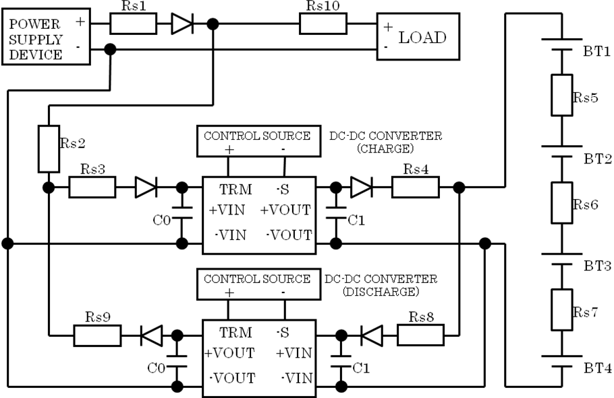
図2 実験回路

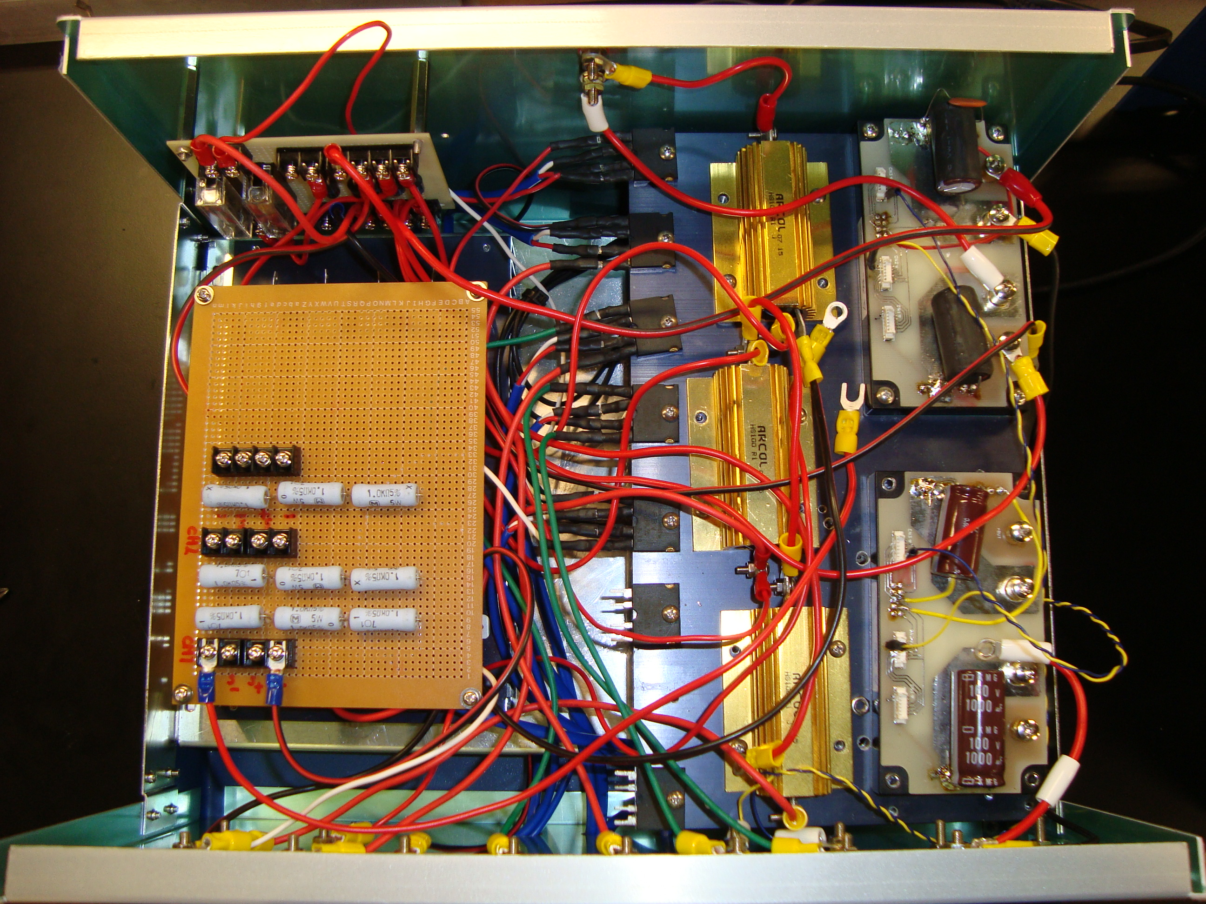
図3 評価実験装置

4.2 試験測定バッテリ
今回の実験ではGS YUASA社製のバッテリを用いて実験を行った。規格を表1に示す。本研究では商用車用バッテリ(24V)を模擬した実験を行うために，6Vバッテリを4つ直列に接続して実験を行う。

表1 バッテリの規格
電圧 | 6V
容量 | 4Ah(10HR)
電解液量 | 0.2ℓ
本体質量（液別） | 約0.6kg

4.3 DC-DCコンバータ
出力電圧を制御するため，今回の評価実験装置においても昨年度同様にCOSEL社製のコンバータを搭載した。これは，616[W]もの大電力を出力することができる。今回の実験では，出力電圧可変機能を用いる。これは外部印加電圧を0～1.5[V]の範囲で入力することにより，コンバータの出力電圧0～28[V]を制御できる機能である。尚，DC-DCコンバータの始動電圧は19[V]～35[V]となっている。図4にDC-DCコンバータの出力電圧波形を示す。図4一段目の波形は定格範囲内の22[V]から32[V]の範囲の出力電流波形である。また，二段目に示した波形は定格範囲外で運転した場合の出力電流波形である。この電流波形では出力波形が高速に大きく変化してしまうため，充電電流一定制御ができなかった。
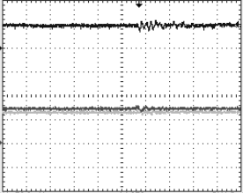
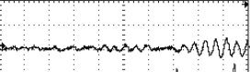
図4 DC-DCコンバータの出力電圧波形
(0.25[A]/DIV, 250[ns]/DIV)

5. まとめ
設計回路をもとに評価実験装置の製作を行い完成した。本装置を用い，制御系ソフトウエアであるLabVIEWと連系することにより任意の充電電流値で一定に充電可能であった。また，充放電電流値をステップ上に変化させることでバッテリの過渡応答の検討を行える構造としている。しかし，4.3で述べたようにDC-DCコンバータの定格電圧内で運転を行わなければ，電流波形の歪みが大きくなり指定電流充電や充電放電電流変化によるバッテリの過渡応答が計測できなくなるシステムとなっている。
DC-DCコンバータの定格出力範囲は狭く，対応可能な充放電電流範囲が限られることが本装置の課題といえる。

6. 今後の展望
今回設計した，バッテリ測定システムはDC-DCコンバータを用い充電放電を任意の電流において行うことを可能にしたが使用可能範囲が狭いことが課題である。今後は，使用可能範囲を広げ過渡応答測定以外にもプログラムを改良することで対応したい。また，充放電試験装置の効率についても検討も行っていきたい。

参考文献
- 菅野泰平, 『最新実用二次電池-その選び方と使い方-』, 日刊工業新聞社(1995)
- 「自動車を取り巻く環境の変化」，電気学会技術報告，No. 1121, p6, (2008)

